Не устранение нарушений – ведет к административной ответственности.

Специалистами Кореличского районного ЦГЭ в период с 01.08. по 07.08.2018 проведен мониторинг санитарного содержания территории г.п. Мир и Кореличи в ходе, которого выявлены нарушения санитарно-эпидемиологического благополучия населения Республики Беларусь.
Примеры выявленных нарушений:
Не проведена уборка бытового мусора вдоль ограждения магазина «Строймаркет» в г.п. Мир, а также покос внутри дворовой территории (ведомственная принадлежность ООО «Мирстроймаркет»).
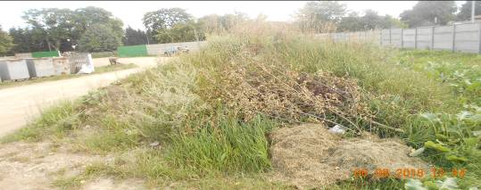
Не проводится своевременный покос сорной растительности и травы на прилегающей территории к складским помещениям, весовой при выезде с г.п. Мир, а также на прилегающей территории к КЗС по ул. Красноармейской (ведомственная принадлежность КСУП «Птицефабрика Красноармейская»)

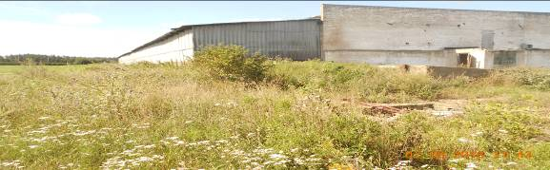

Не проведен покос сорной растительности и травы на прилегающей территории к многоэтажным домам по ул. Сташевской в г.п. Мир (ведомственная принадлежность Кореличское РУПЖКХ)
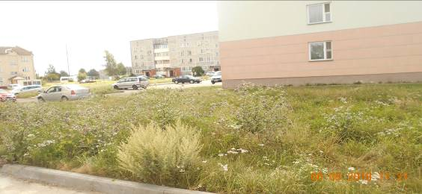
Аналогичная картина наблюдалась и в г.п. Кореличи. Не проведен покос сорной растительности и травы на внутридомовых территория по ул. Гагарина №: 6;8;.10,

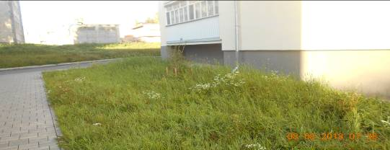
возле общежитий по ул. Гагарина и Притыцкого ( ведомственная принадлежность РУПЖКХ).
Забыли про косы и работники ООО «Спектор-Кореличи»

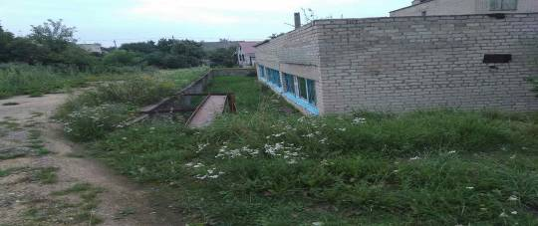

По результатам мониторинга на виновных лиц составлено 5 протоколов об административном правонарушении.

